Typy držáků horních profilů
Držák č.1 Držák č.3
Držák samostatný Univerzální držák pro montáž
na stěnu nebo strop včetně krycího plechu
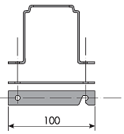
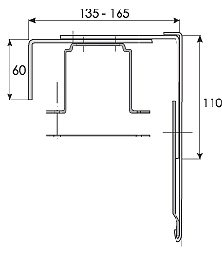

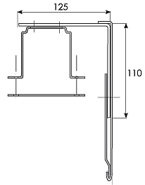
Držák č.2 Držák č.4
Držák s nástavcem Držák pro stropní montáž včetně krycího plechu
pro montáž na stěnu
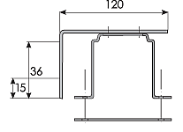

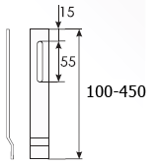
a - prodloužení 100 mm pro kr. plechy: o výšce 14 - 18 cm
b - prodloužení 150 mm pro kr. plechy: o výšce 19 - 23 cm
c - prodloužení 200 mm pro kr. plechy: o výšce 24 - 28 cm
d - prodloužení 250 mm pro kr. plechy: o výšce 29 - 33 cm
e - prodloužení 300 mm pro kr. plechy: o výšce 34 - 38 cm
f - prodloužení 350 mm pro kr. plechy: o výšce 39 - 43 cm
g - prodloužení 400 mm pro kr. plechy: o výšce 44 - 48 cm
h - prodloužení 450 mm pro kr. plechy: o výšce 49 - 53 cm
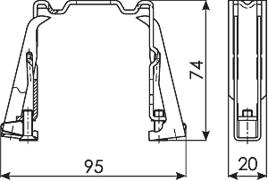
Držák R 1
Určený pro montáž do předem připravených
úzkých šachet a stísněných prostor.
Předností je snadná a rychlá montáž
a možnost použití při kolizi držáku s ložiskem
nebo motorem.

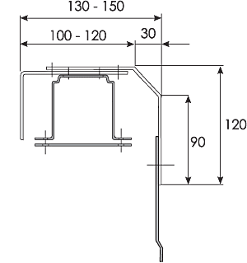
Držák č.13
Univerzální držák pro montáž na stěnu
nebo strop včetně krycího plechu typu 1b.
2b. 1c. 2c.

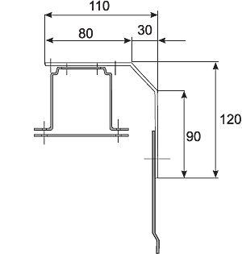

Držák č.14
Držák pro stropní montáž včetně krycího
plechu typu 1b. 2b. 1c. 2c.

